**Monsieur Guy BENEDETTI**

**15 rue Saint Jean de Sauves**

**57840 OTTANGE**

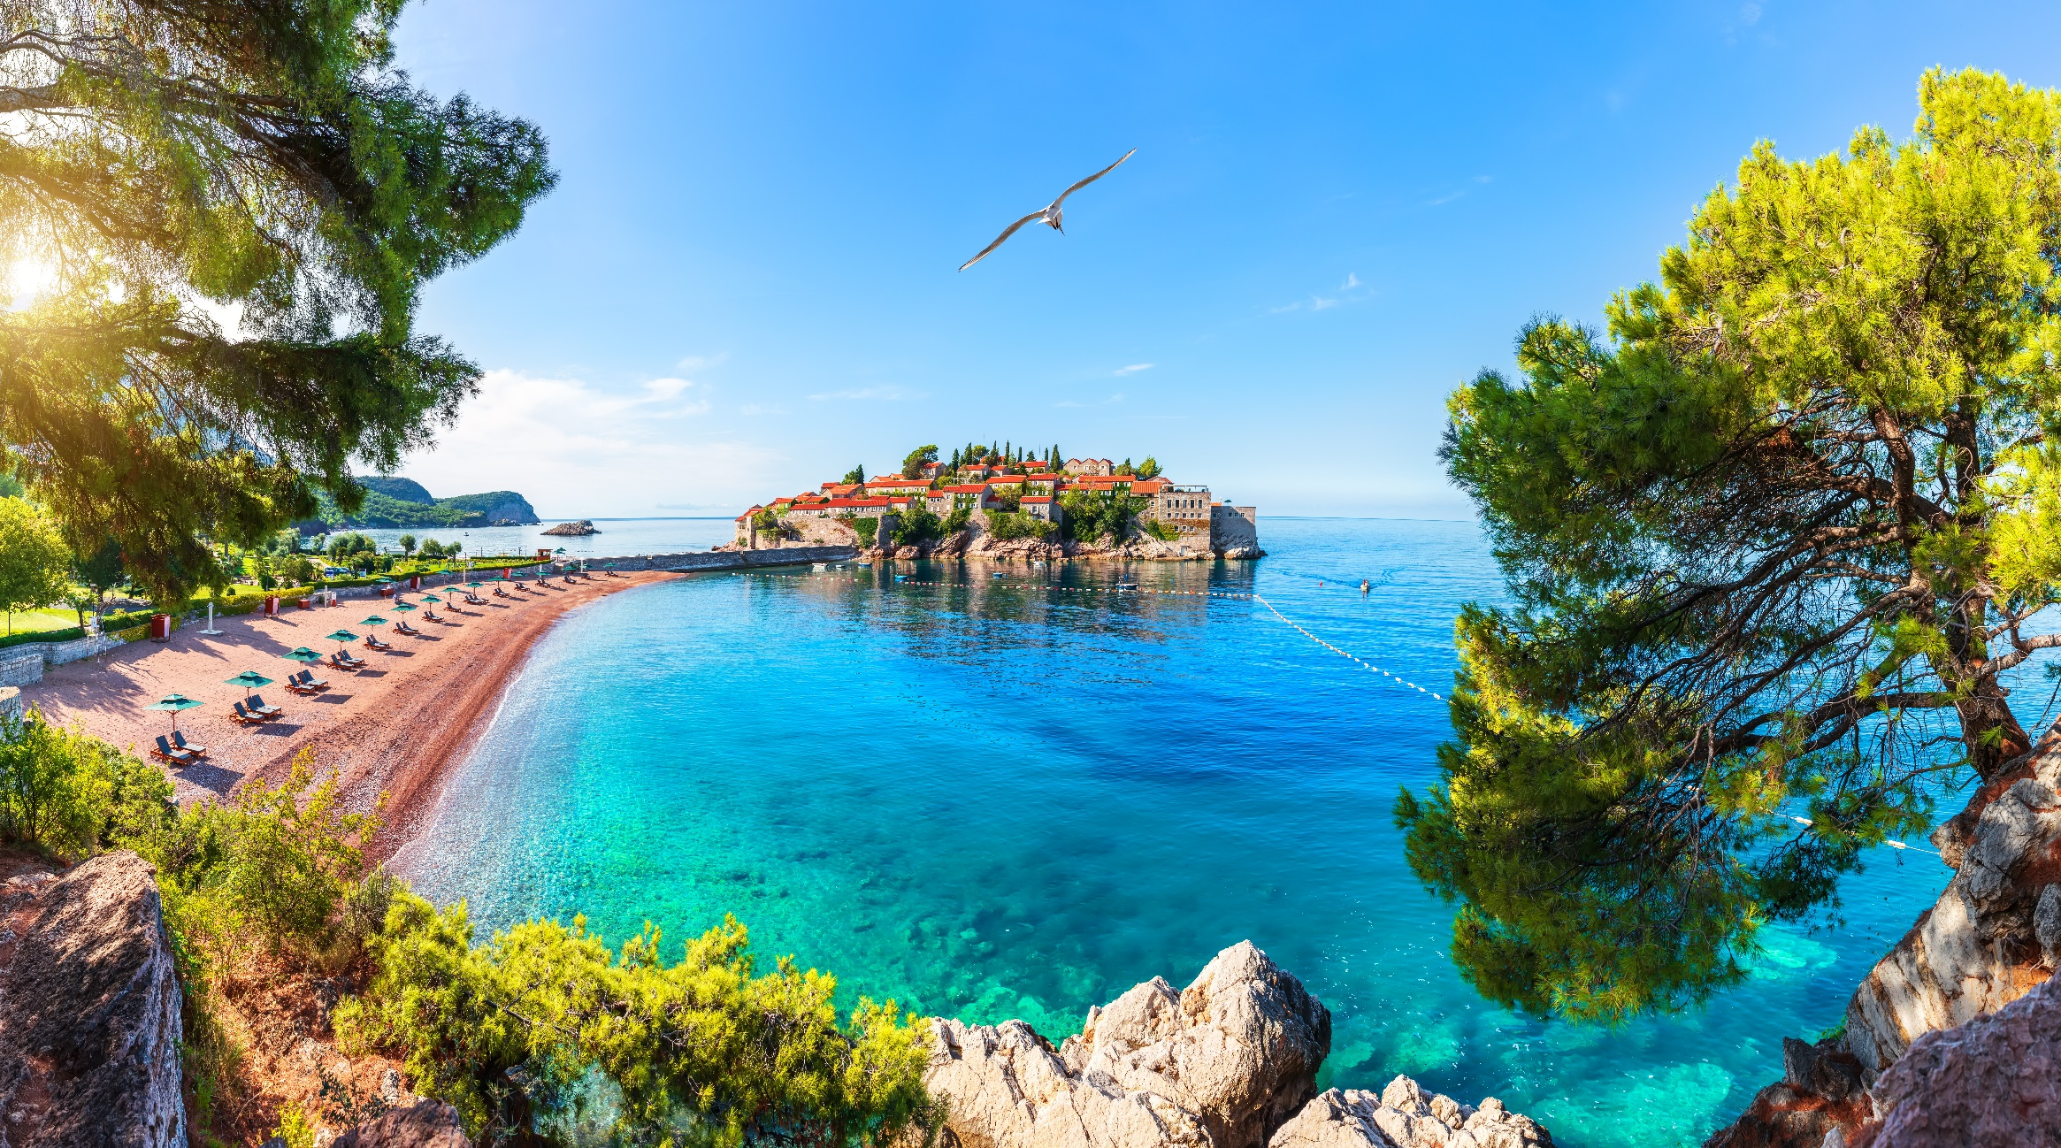**Nos références** :

139_24-PB/LT

**Suivi commercial** :

Philippe BLANCHET

🕿 03.82.59.31.10

✆ 06.76.88.00.93

**Votre contact mail** :

pblanchet@euromoselleloisirs.fr

Florange, le 20 octobre 2023

Monsieur BENEDETTI,

Suite à votre demande nous avons le plaisir de vous faire parvenir notre proposition pour votre projet de voyage 2024 :

**Au cœur du Monténégro**

***Entre mer et montagnes***

**Du 17 au 24 septembre 2024**

**8 jours / 7 nuits**

**Au départ de l’aéroport de Luxembourg**

Vous en souhaitant bonne réception, et restant à votre disposition pour tout renseignement complémentaire,



Veuillez agréer, Monsieur BENEDETTI, l'expression de nos sentiments distingués.

**Philippe BLANCHET**

Directeur Département Groupes

**MONTENEGRO**

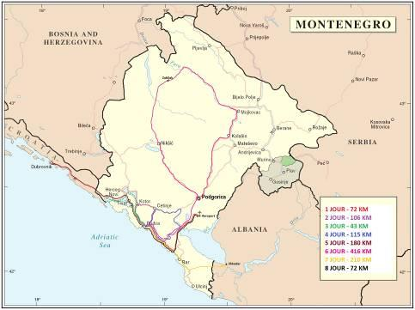

|  |  |
| --- | --- |
| JOUR 1 | **TIVAT** |
| JOUR 2 | **CETINJE / SVETI STEFAN/ BUDVA** |
| JOUR 3 | **BAIE DE KOTOR** |
| JOUR 4 | **LAC DE SKADAR** |
| JOUR 5 | **LIBRE** |
| JOUR 6 | **BEAUTÉ SAUVAGE DU MONTÉNÉGRO-TARA** |
| JOUR 7 | **DÉCOUVERTE DE l’ALBANIE** |
| JOUR 8 | **TIVAT** |

**Votre programme**

**Mardi 17 septembre 2024 Domicile / Aéroport Luxembourg ✈ Tivat / Mont Vrmac / Budva**

**Transfert en navette Lor’Air Services de votre domicile vers l’aéroport de Luxembourg**.

**Formalités d’embarquement**.

**06h05 Décollage du vol Luxair à destination du Tivat**.

**08h10** Arrivée à l'aéroport et accueil par votre accompagnateur francophone.

***Attention les horaires de vols sont communiqués à titre indicatif et sont susceptibles d’être modifiés***.

**Accueil avec une pause-café avant de partir pour une petite randonnée vous offrant une vue magnifique sur les baies du Fjord de Kotor**. *Le groupe aura juste besoin d’avoir des baskets de marche.* ***Le parcours est sur un chemin tranquille, accessible à tout le monde*** *pour aller jusqu’au mont Vrmac (durée 2h00 à 2h30 en fonction du rythme de marche). Une petite bouteille d’eau et une barre de céréale remise à chaque participant.*

**Déjeuner au restaurant**.

**Transfert à votre hôtel 4**** région Budva**. **Installation dans les chambres pour 7 nuits**.

Pot de bienvenue. **Dîner** et hébergement.

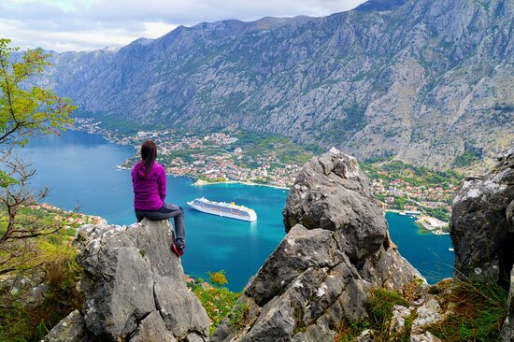

**Mercredi 18 septembre 2024 Cetinje / Sveti Stefan / Budva**

**Petit-déjeuner**.

**Départ à la rencontre de l’une des régions les plus pittoresques du Monténégro**.

**Vous rejoindrez Cetinje, l’ancienne capitale**, en empruntant une belle route sinueuse, qui est sans conteste l’un des points forts de l’excursion car elle offre des vues spectaculaires donnant sur la plus belle partie de la Riviera de Budva.

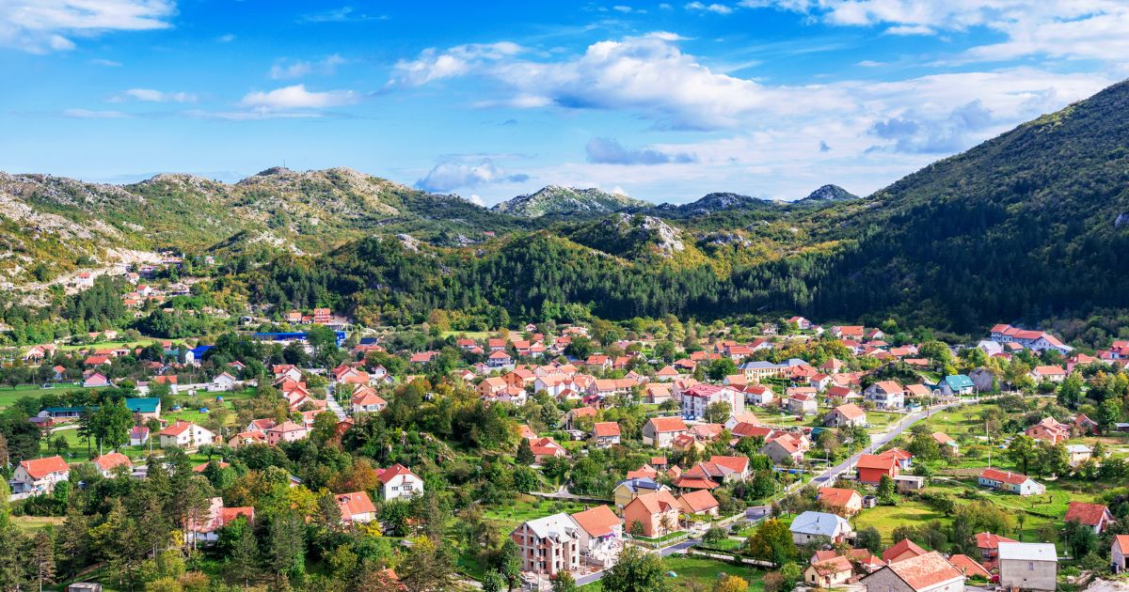

*Nichée au fond d'une cuvette pierreuse, Cetinje, petite ville de moyenne montagne occupe une place à part dans le cœur des Monténégrins. Surnommée "la vallée des Dieux" par ses habitants, patriotes convaincus, elle a de tout temps constitué le principal centre culturel et spirituel du pays. Plusieurs ambassades y sont installées, ainsi qu'un théâtre national, un luxueux hôtel et la première salle de lecture publique du pays. Ici, on a l'impression que le temps s'est arrêté vers la fin du XIXème siècle. Cinq institutions nationales, la Bibliothèque Nationale, le Musée national du Monténégro, les Archives du Monténégro, l'Institut de protection des monuments culturels et le Théâtre national royal y sont établis.*

**L'excursion continue par une visite du Palais du Prince Nicolas**.

*Nichée sur les contreforts du Mont Lovćen, Cetinje ravira les amateurs d'art, d'histoire et de bien-vivre. Après le passage à Cetinje, continuation vers le village de Njegusi, le village natal de Petar Petrovic Njegos et du roi Nikola I.*

*Plus récemment, le village s'est également fait connaître pour sa production de fromage, de jambon fumé et de viande de mouton fumé, tous trois réputés dans le pays. Vous vous arrêterez dans le village, dans un petit restaurant décoré à la mode "rustique" pour déguster un buffet montagnard typique et vous pourrez éventuellement acheter des produits locaux.*

**Déjeuner à base de spécialités locales**.

**Puis vous descendrez ensuite par la célèbre route aux 25 lacets** *qui offre une vue spectaculaire sur le fjord des Bouches de Kotor. Les plus beaux belvédères le long de cette route, avec une vue imprenable sur la baie, vous couperont le souffle.*

**Nous continuons notre voyage vers la Riviera Adriatique**.

*Arrêt photos à Sveti Stefan, construit au 15ème siècle sur un îlot rocheux. À l’origine ce lieu était le refuge de ceux qui fuyaient les invasions turques, il abrite aujourd’hui un hôtel de luxe. Un paradis bien gardé puisqu’il est impossible d’y pénétrer à moins d’être client de l’établissement. L’îlot est relié à la côte par une languette de sable. Une ambiance architecturale originale contribue à la beauté et à l’aspect particulier de la cité. La vue est sublime... Depuis cet endroit, vous pouvez assister à l’un des plus mémorables couchers de soleil.* ***La visite de l’intérieur des remparts de cet îlot est réservée exclusivement aux clients de cet hôtel de luxe****.*

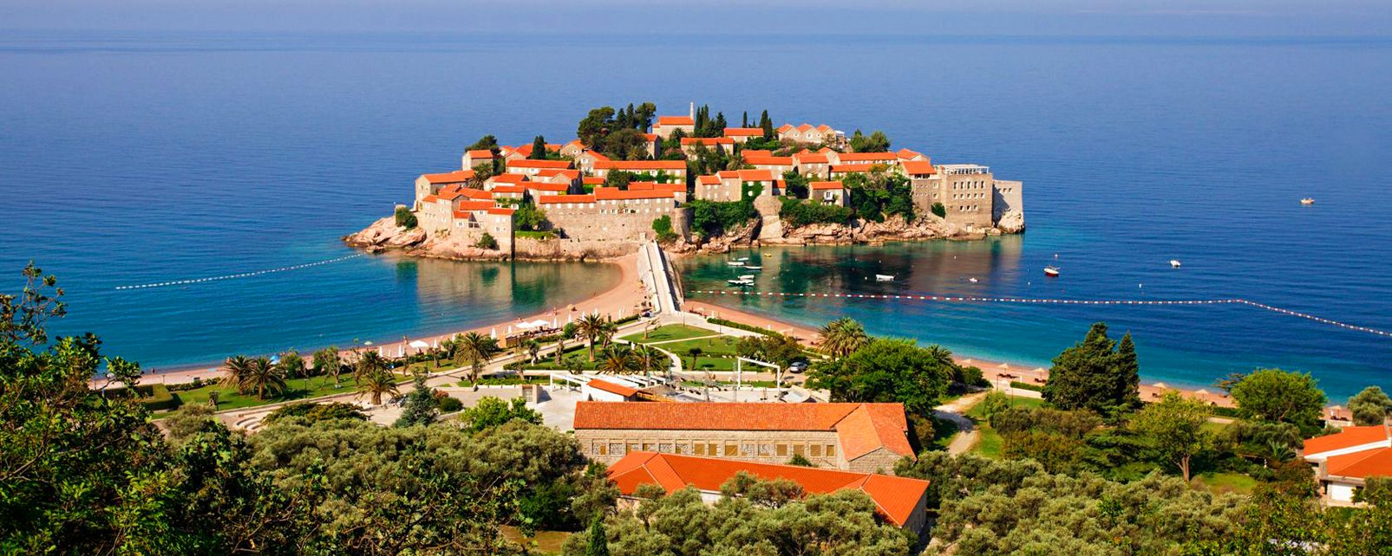

**Retour sur Budva avec une visite de la vieille ville médiévale**.

*La présence de longues plages de sable fin et le charme de sa vieille ville encerclée de remparts ont depuis longtemps fait de Budva la ville la plus animée et la plus touristique du littoral monténégrin. La ville moderne, qui s'est développée jusqu'au pied des collines environnantes, connaît depuis quelques années un développement impressionnant. Petite ville aux allures de Saint-Tropez local, Budva est le lieu incontournable de la jet-set et de la jeunesse branchée.*

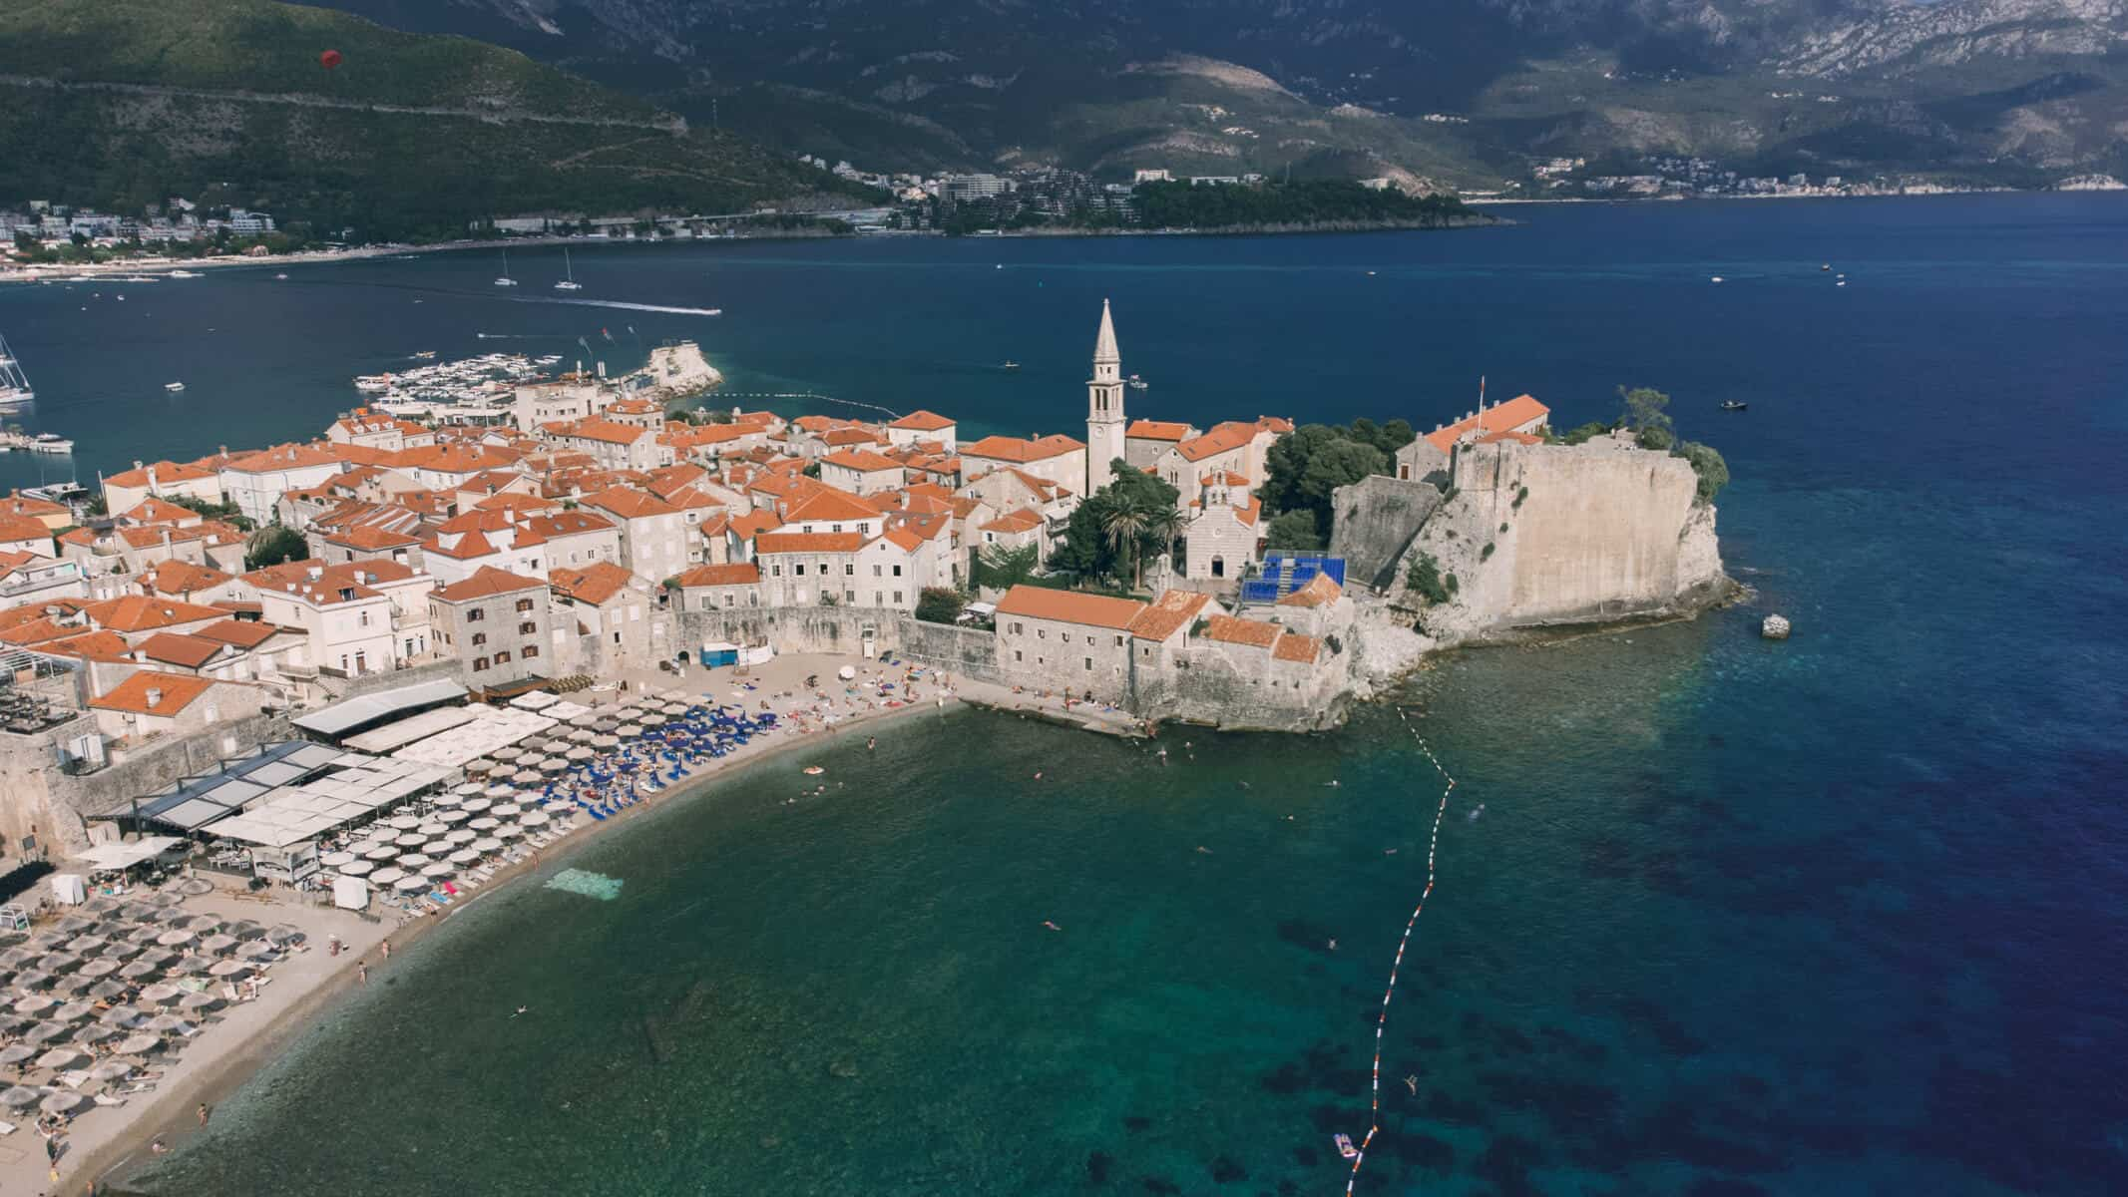

Retour à l’hôtel. **Dîner** et hébergement.

**Jeudi 19 septembre 2024 Baie de Kotor**

**Petit-déjeuner**.

**Journée consacrée à la découverte de la Baie de Kotor**.

**Départ de l’hôtel en autocar jusqu’au port de Tivat** **où vous embarquez sur un bateau**, à la découverte du fjord le plus méridional d'Europe, souvent décrit comme le plus splendide fjord d’Europe méridionale et, à vrai dire, il le mérite. Pierre Loti en était épris.

*Ce fjord, ennoyé dans les profondeurs de l’Adriatique, exhibe quatre pittoresques bassins entourés de 28 km de montagnes, les unes plus escarpées que les autres.*

*Cette belle croisière vous permettra de découvrir les 4 baies. Le panorama qui vous sera offert sur la baie de Kotor et sur les montagnes est superbe. C’est surtout grandiose et on se sent tout petit quand on est sur l’eau plate face à ces cirques de hautes montagnes qui descendent vers la mer en pentes plus ou moins abruptes mais souvent verdoyantes et qui font de ces baies des sites naturellement protégés. De nombreux villages historiques aux influences italiennes y nichent à leur pied. C’est un décor enchanteur digne d’une carte postale.*

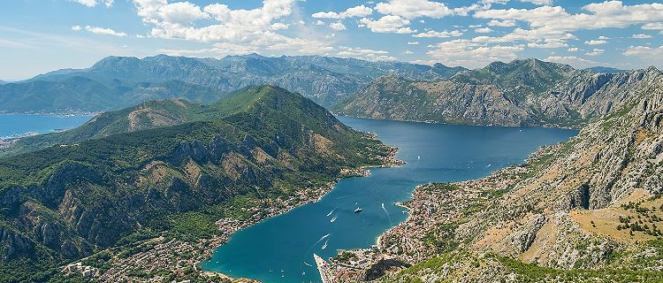

**Durant la croisière vous passerez devant l’archipel de Tivat composé de trois îles** *dont la plus connue est celle de St Marc (autrefois le village du club Med). Le vieux village du club est toujours là. Ces bâtiments et cases déprisent de jour en jour, cachés discrètement par une nature toujours plus envahissante. Vous admirerez aussi les villes et villages qui sont nichés entre montagnes et mer et qu’il vous sera beaucoup plus aisé d’atteindre par la mer. Le clou des Bouches de Kotor reste le village de Perast, le plus ancien village de la région et sa belle architecture baroque. En face deux îlots, dont un îlot a été érigé pierres par pierres au XVème siècle par les marins qui les ont transportées en bateau.*

**Vous débarquerez pour visiter l’île artificielle Gospa od Skrpjela** / **Notre Dame du Rocher** *avec son magnifique sanctuaire qui date du 17ème siècle, lieu sacré décoré par 68 fresques de styles baroques typique réalisées par Tripo Kokolja.*

**Déjeuner à bord du bateau**.

*En dégustant les plats locaux, vous continuerez à plonger dans une nature souveraine et une culture balkanique authentique en plein cœur de la Méditerranée.*

**Débarquement à Kotor**, situé au fond de la baie intérieure. Lors de la visite de Kotor, vous vous rendrez compte de l'influence de Venise sur l'aménagement de la ville.

*Dominée par les ruines d'une forteresse et entièrement encerclée de remparts d'une longueur totale de 4,5 km, soit deux fois plus que ceux de Dubrovnik, cette cité se distingue par la structure asymétrique de ses rues et de ses places étroites combinée avec de nombreux monuments d'influence vénitienne au caractère souvent unique.*

*Chaque rue, chaque pierre, chaque église raconte un fragment de 900 années de brassage ethnique et religieux. Dans le centre historique, protégé par d’anciennes fortifications et classé au patrimoine mondial, vous flânerez entre petites places et églises romanes. La cathédrale de Saint-Tryphon, reconstruite au XVIIe siècle après un violent tremblement de terre, mérite un arrêt lors de votre voyage à Kotor, tout comme le palais ducal, la tour de l'horloge, autrefois lieu de torture, le palais Pima et la pittoresque place d’Armes.*

Retour à l’hôtel. **Dîner** et hébergement.

**Vendredi 20 septembre 2024 Lac de Skadar**

**Petit-déjeuner.**

**Une belle route de montagne vous mènera au lac de Skadar**, et vous permettra d’admirer de jolies vues : d’un côté sur la Riviera de Budva et de l’autre sur le lac de Skadar. Arrivée à Virpazar, un petit village typique de pêcheurs, connu pour être l’entrée principale vers ce lac.

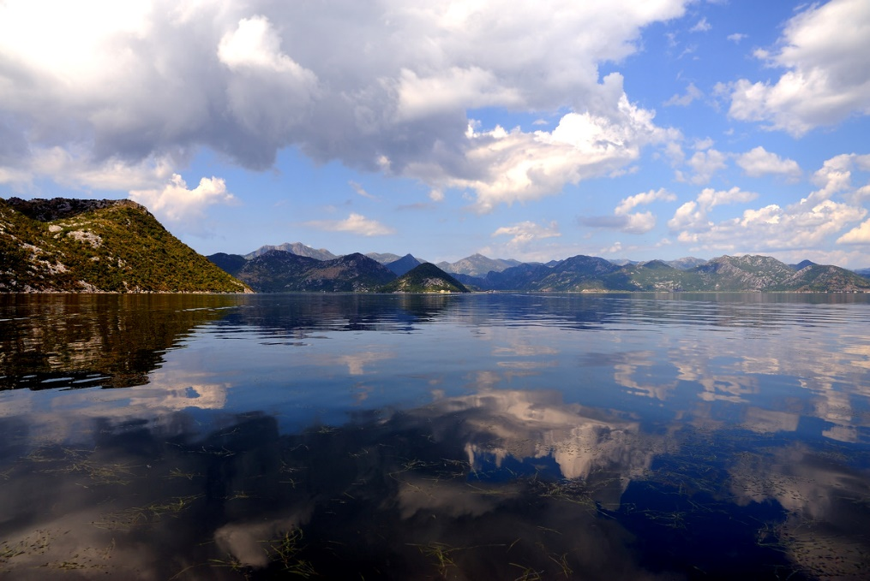

**Après un peu de temps libre dans ce village***,* **pour faire une petite balade ou éventuellement boire un café, vous embarquerez sur le bateau pour une balade sur le plus grand lac d’eau douce des Balkans, à la découverte des eaux claires, de la végétation luxuriante, et des oiseaux et poissons qui peuplent cet exceptionnel Parc National***. Au-delà du plaisir de voguer sur « une mer d’huile », une visite du lac par bateau permet de côtoyer les colonies d’oiseaux et de découvrir les villages lacustres du lac. Tout cela accompagné par une dégustation des fameux beignets au miel et au fromage ainsi qu’un bon vin, qui vous seront servi à bord. Constellé de collines et d'îlots, le lac s'étend à perte de vue, sur près de 40 000 hectares. Ce dernier habitat des pélicans d'Europe offre des paysages d'une beauté époustouflante qui ne sont pas sans rappeler, à certains endroits, la célèbre baie d'Along, au Vietnam. Le lac est à cheval sur le Monténégro et l'Albanie, ses rivages s'étendent sur un peu plus de 200 km. La partie monténégrine, qui représente les deux tiers de sa superficie totale, a été promue parc national en 1983.*

*Depuis 1996, conformément à la convention de Ramsar, la totalité du lac figure également sur la Liste internationale des zones humides constituant ainsi un site important et préservé pour oiseaux lacustres ou migrateurs.*

**Arrivée à Rijeka Crnojevica**, *l’adorable petit hameau est situé sur un lac éponyme qui laisse voir un éblouissant panorama de montagnes.*

**Déjeuner au restaurant**.

Petite, mais exceptionnelle par l’ensorcelante beauté qu’elle projette, **Rijeka Crnojevica** est l’un des plus beaux tableaux du Monténégro !

Mais, au-delà de l’extraordinaire beauté de ses paysages, Rijeka Crnojevica affiche un remarquable patrimoine historique.

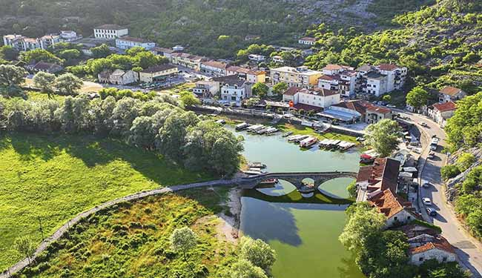

Retour à l’hôtel. **Dîner** et hébergement.

**Samedi 21 septembre 2024 Libre**

**Petit-déjeuner.**

**Journée libre en pension complète**. **Déjeuner et dîner à l’hôtel**.

**Dimanche 22 septembre 2024 Beauté sauvage du Monténégro / Tara**

**Petit-déjeuner**.

*Vous voulez éviter les foules de touristes et découvrir le véritable Monténégro.*

*Cet itinéraire vous offrira les plus belles et uniques expériences en plein air que le Monténégro puisse offrir en vous permettant d’admirer un mélange parfait de montagnes escarpées, culminant à 2500 mètres, de lacs cristallins, de canyons spectaculaires avec des rapides d'eau vive, qui comptent parmi les plus profonds du monde, de superbes forêts vierges et de lieux au charme encore préservé.*

*Vous allez découvrir les richesses que renferme un si petit pays en une journée.*

**Départ matinal** en traversant des **villages du littoral, avec un magnifique panorama sur la côte**. Vous vous dirigerez ensuite **vers la partie continentale du Monténégro**, **en passant par Podgorica, sa capitale**.

*Elle est le centre administratif et économique du pays. Installé au confluent de deux rivières, la ville s'étend, comme son nom l'indique, "au bas des montagnes" et dans une vaste vallée. Podgorica offre aujourd'hui le visage d'une ville principalement moderne avec ses larges avenues.*

**Après avoir fait un petit tour panoramique de la ville,** **continuation vers la région Nord-Est et le monastère de Moraca**.

**La route que vous poursuivrez, suivant le canyon de la rivière Moraca**, est tout aussi extraordinaire. *La rivière s'écoule dans un canyon, véritable corridor naturel au paysage surprenant prenant la forme d'un torrent au nord de Podgorica.* ***Après avoir fait un arrêt dans la plus belle partie du canyon****, vous passerez dans un lieu nommé Platije où la profondeur atteint 1000 m.*

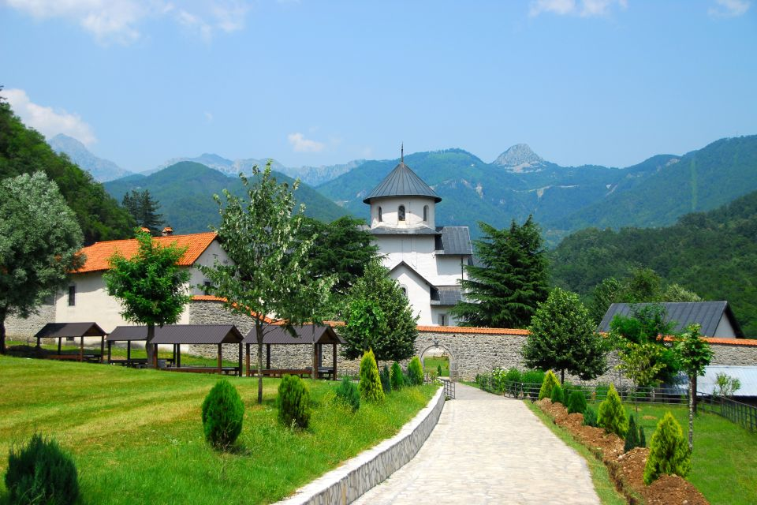

**Ensuite, vous continuerez votre chemin vers le monastère orthodoxe de Moraca**, situé au cœur de la vertigineuse rivière.

*Ce monastère constitue, avec celui d'Ostrog, l'un des édifices religieux majeurs du Monténégro. Édifié en 1252, le monastère abrite de très belles fresques murales et des icônes d'une valeur exceptionnelle, à commencer par celle illustrant le prophète Elie nourri par un corbeau. Promenade dans les jardins et découverte des fresques intactes du 13ème siècle.*

Retour sur la route, vous profiterez d'une vue spectaculaire sur les montagnes, les pans entiers de forêts indigènes et les petits villages montagnards.

**Vous poursuivrez votre route le long de la rivière Tara**, l’une des rivières de montagne les plus pures d’Europe, un site de toute beauté.

*Son canyon est le deuxième plus profond au monde, après celui du Colorado. Vous continuerez en direction du fameux pont de Djurdjevica Tara, l’un des plus élevés en Europe, qui enjambe le canyon de la rivière à 150 mètres. Pause à l'historique Pont de Djurdjevica Tara - passerelle vers la région alpine de Durmitor - pour une vue à couper le souffle.*

*Pour les plus courageux, il y a une tyrolienne qui traverse la gorge.*

**Déjeuner en cours de visite.**

**Véritable merveille naturelle classée au patrimoine mondial de l’UNESCO, le parc national de Durmitor** brille par sa puissance et ses points de vue à couper le souffle. Au départ de Žabljak, petite station de ski, vous aurez l’opportunité de vous balader autour du magnifique lac Noir, un lac limpide bordé d’un forêt de sapins, dont les montagnes se reflètent à la perfection à sa surface.

Retour à l’hôtel. **Dîner** et hébergement.

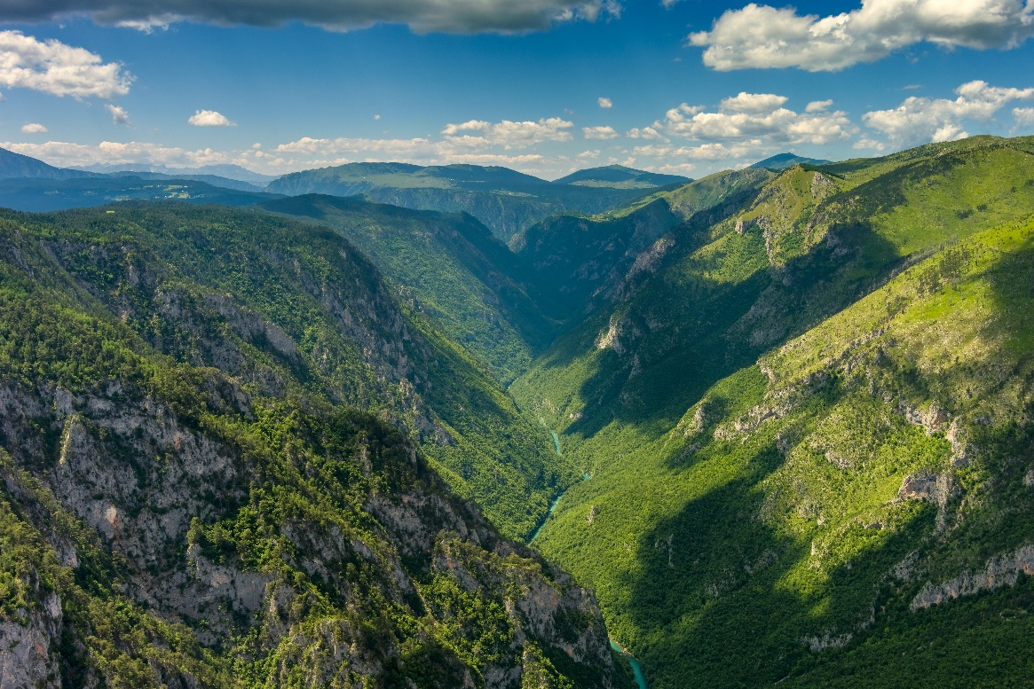

**Lundi 23 septembre 2024 A la découverte de l’Albanie**

**Petit-déjeuner**.

**A la découverte du dernier secret de l'Europe** : **l’Albanie** !

Cette destination méditerranéenne, au sein des Balkans, est méconnue.

**Cette excursion vous permettra de découvrir l’Albanie**, isolé du monde durant cinquante ans, dont l’histoire, les traditions et la culture sont à découvrir.

**Vous traverserez la plus jolie partie du littoral monténégrin** **en passant par Bar**.

*Ici, vous profiterez d’une vue splendide sur la côte monténégrine et ses régions environnantes. Tout au sud, à proximité d’Ulcinj, vous traverserez la frontière au passage Sukobin.*

**Vous aurez l’occasion de découvrir des villages albanais et les trois rivières Buna, Drini et Kiri qui entourent la forteresse Rozafa.**

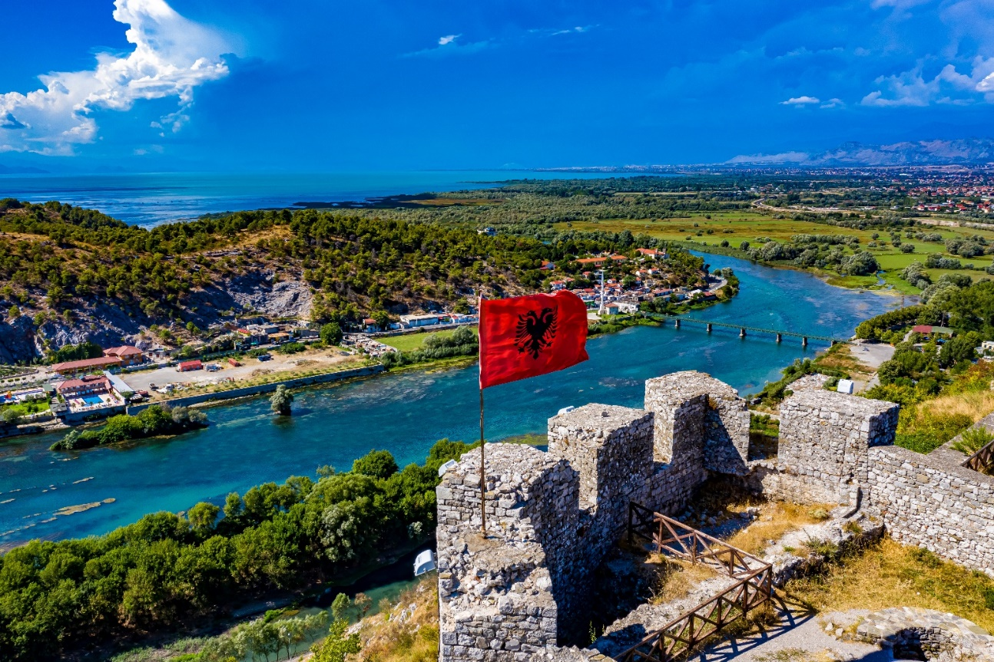

**Vous arriverez à Skadar**, *ancien centre de commerce, dont la forteresse médiévale se trouve sur le lac du même nom.*

*Skadar est le principal centre économique du nord de l'Albanie et la plus grande ville catholique du pays.*

**Visite de cette ville au charme typique** de l’Europe Orientale.

*Haut lieu de la culture et de la démocratie albanaise, elle a connu de profonds changements depuis la fin du régime communiste, avec notamment l'arrivée massive des montagnards venus y chercher une vie plus facile.*

*Bien que la première impression, quand on arrive par les faubourgs, soit peu engageante, le centre-ville est relativement préservé, vivant et animé. Il faut prendre le temps de flâner dans les ruelles étroites du centre historique où se cachent de belles maisons bourgeoises, construites au XIXème siècle par les familles aisées.*

**Vous visiterez le musée archéologique** *dont les pièces exposées datent des périodes de bronze, hellénique et romaine, ainsi que l’ancien site qui fut créé 4 000 ans avant J.Christ, et la Cathédrale catholique, située au cœur de la ville.*

**Déjeuner dans un des restaurants locaux avec des spécialités traditionnelles de la cuisine albanaise**.

**Après le déjeuner, vous grimperez (en prenant les minibus) jusqu'à la forteresse de Rozafa** qui domine la ville et donne sur le lac de Skadar ainsi que l’ensemble de la cité.

Retour à l’hôtel. **Dîner** et hébergement.

**Mardi 24 septembre 2024 Aéroport de Tivat ✈ Luxembourg / Domicile**

**Petit-déjeuner**.

**Transfert vers l’aéroport de Tivat**.

**09h00 décollage du vol Luxair à destination de Luxembourg.**

**11h15 arrivée à l'aéroport de Luxembourg puis transfert à votre domicile en navette Lor’Air services**.

***Attention les horaires de vols sont communiqués à titre indicatif et sont susceptibles d’être modifiés***.

Récupération de vos bagages puis **transfert retour en navette Lor’Air Services vers votre domicile**.

**ATTENTION**:

**Le contenu du programme est garanti mais l’ordre des excursions est susceptible d’être modifié**

**PRIX ET CONDITIONS 2024**

**Base de réalisation Prix**

25 personnes payantes minimum **1814 €**

30 personnes payantes minimum **1790 €**

35 personnes payantes minimum **1770 €**

40 personnes payantes minimum **1750 €**

**Ces prix comprennent**

* **Les transferts en navette Lor’Air Domicile/ aéroport / Domicile**
* Les vols Luxair Luxembourg / Tivat / Luxembourg
* Les taxes aéroports
* Le transport en autocar pendant la durée de votre circuit
* L’hébergement en chambre double durant 7 nuits à l’hôtel 4* région Budva ou Petrovac
* La pension complète du déjeuner du jour 1 au petit-déjeuner du jour 8
* La boisson aux repas : ¼ vin et eau à tous les repas
* Les visites guidées mentionnées au programme
* Les frais occasionnés par les entrées prévues au programme
* Le guide accompagnateur francophone durant votre circuit
* Les taxes locales de séjour
* Un numéro d’appel d’urgence 24h/24h et 7j/7j
* **Les assurances « Multirisque » et « Protection sanitaire »**: assistance rapatriement + assurance bagages, annulation, interruption de séjour + assurance annulation pour maladie en cas d’épidémie ou de pandémie (Covid et variants), rapatriement dans le cadre d’épidémie ou de pandémie et prise en charge des frais hôteliers suite à mise en quarantaine
* **Pourboires guides et chauffeurs**

**Ces prix ne comprennent pas**

* La chambre individuelle : **335 €/personne/séjour**
* Les dépenses personnelles, et les autres prestations non mentionnées ci-dessus
* Les éventuelles hausses carburant, hausses taxes aéroport ou hausses liées à la variation du coût des devises, pouvant survenir entre ce jour et l’émission des billets